安徽宝瑞丰电子科技有限公司年产3200吨印刷品印刷项目
竣工环境保护验收监测报告表

建设单位：安徽宝瑞丰电子科技有限公司

二〇二一年八月

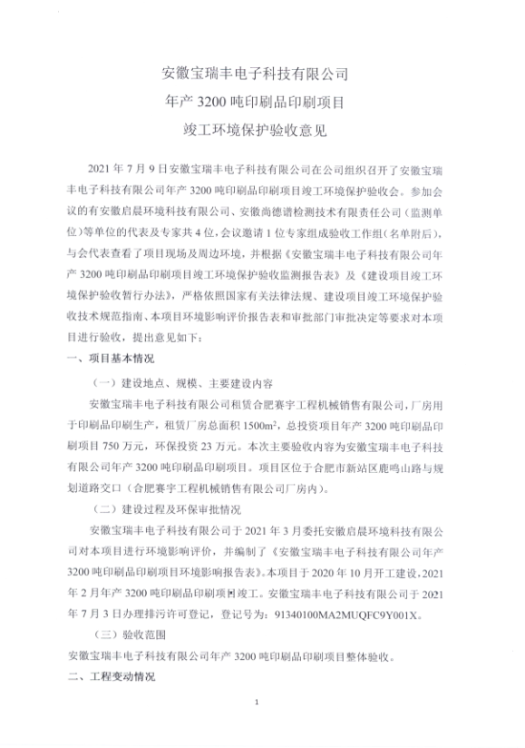
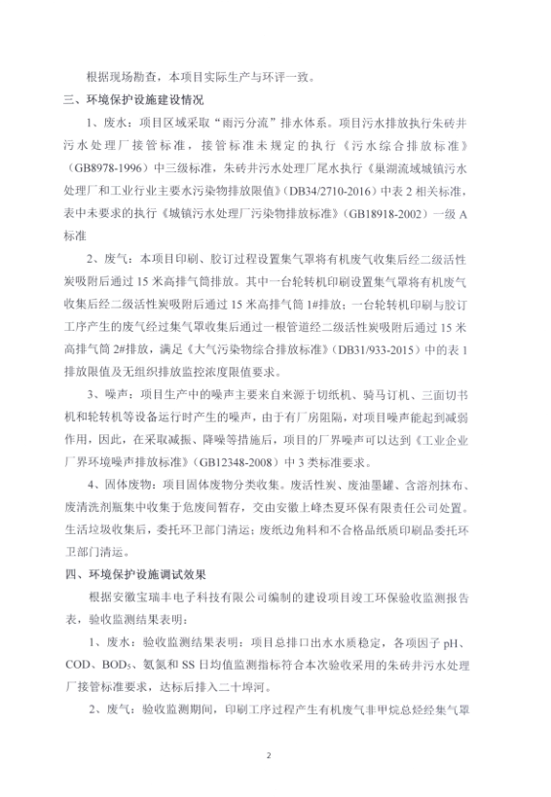

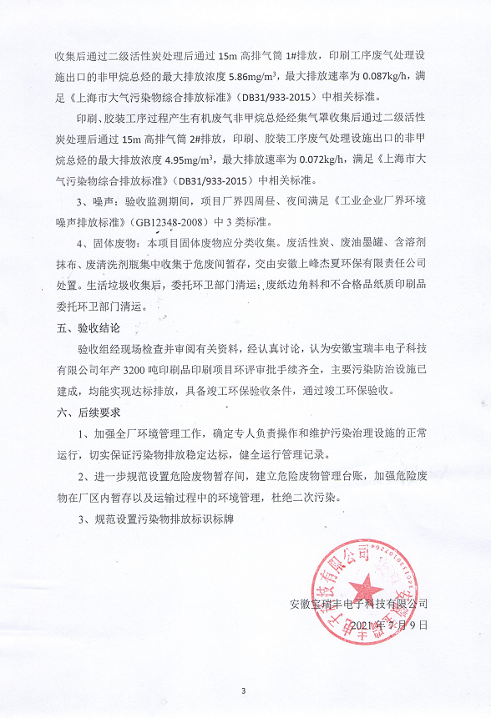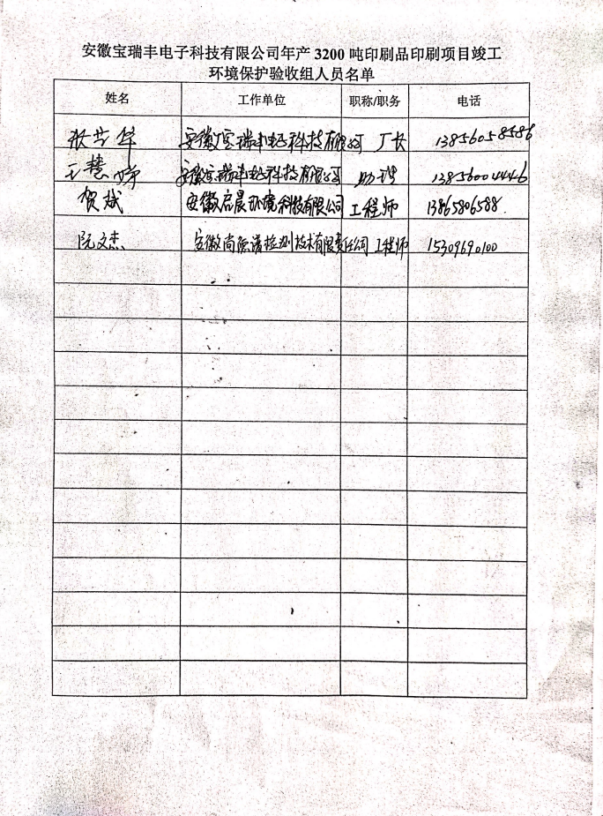

安徽宝瑞丰电子科技有限公司年产3200吨印刷品印刷项目竣工环境保护验收监测报告表

建设单位： 安徽宝瑞丰电子科技有限公司
编制单位： 安徽宝瑞丰电子科技有限公司

二〇二一年八月
建设单位：安徽宝瑞丰电子科技有限公司
法人代表：张艺华

编制单位：安徽宝瑞丰电子科技有限公司
法人代表：张艺华

建设单位： | 安徽宝瑞丰电子科技有限公司（盖章） | 编制单位： | 安徽宝瑞丰电子科技有限公司（盖章）
电 话： | 13856058586 | 电 话： | 13856058586
传 真： | / | 传 真： | /
邮 编： | 230012 | 邮 编： | 230012
地 址： | 合肥市新站区鹿鸣山路与规划道路交口（合肥赛宇工程机械销售有限公司厂房内） | 地 址： | 合肥市新站区鹿鸣山路与规划道路交口（合肥赛宇工程机械销售有限公司厂房内）

表一
建设项目名称 | 年产3200吨印刷品印刷项目
建设单位名称 | 安徽宝瑞丰电子科技有限公司
建设项目性质 | 新建√ 改扩建 技改 迁建 （划√）
建设地点 | 合肥市新站区鹿鸣山路与规划道路交口（合肥赛宇工程机械销售有限公司厂房内）
主要产品名称 | 书刊纸
设计生产能力 | 年产3200吨印刷品
实际生产能力 | 年产3200吨印刷品
建设项目  环评时间 | 2021年3月 |  | 开工建设时间 |  | 2020年10月
调试时间 | 2021年2月 |  | 验收现场监测时间 |  | 2021.07.01～2021.07.02
环评报告表  审批部门 | - |  | 环评报告表编制单位 |  | 安徽启晨环境科技有限公司
环保设施  设计单位 | 安徽子善环境科技有限公司 |  | 环保设施施工单位 |  | 安徽子善环境科技有限公司
投资总概算（万元） | 750 | 环保投资总概算（万元） |  | 18 | 比例 | 2.4%
实际总投资（万元） | 750 | 实际环保投资（万元） |  | 23 | 比例 | 3.07%
验收监测依据 | 1）《中华人民共和国环境保护法》（2015.1.1）；  2）中华人民共和国国务院令第682号，《建设项目环境保护管理条例》，2017年07月16日；  3）环境保护部国环规环评[2017]4号《建设项目竣工环境保护验收暂行办法》2017年11月22日；  4）环境保护部，环发[2009]150号关于印发《环境保护部建设项目“三同时”监督检查和竣工环保验收管理规程（试行）》的通知，2009年12月；  5）生态环境保护部公告[2018]9号，《建设项目竣工环境保护验收技术指南（污染影响类）》，2018年05月16日；  6）安徽宝瑞丰电子科技有限公司提供的相关技术、管理资料。
验收监测评价标准、标号、级别、限值 | 1、水污染物排放标准  本项目生活污水进入化粪池排入朱砖井污水处理厂处理，项目污水排放执行朱砖井污水处理厂接管标准及《污水综合排放标准》中三级标准，朱砖井污水处理厂尾水执行《巢湖流域城镇污水处理厂和工业行业主要水污染物排放限值》（DB34/2710-2016）中表2相关标准，表中未要求的执行《城镇污水处理厂污染物排放标准》（GB18918-2002）一级A标准，本项目废水排放具体执行标准如下。  表1-1 污水排放标准 单位：除pH外为mg/L  污染物名称 pH COD BOD₅ SS NH₃-N 石油类  朱砖井污水处理厂接管标准 6~9 300 140 160 30 /  《污水综合排放标准》（GB8978-1996）中三级标准 6~9 500 300 400 / 20  本项目废水排放执行限值 6~9 300 140 160 30 20  《巢湖流域城镇污水处理厂和工业行业主要水污染物排放限值》（DB34/2710-2016）中城镇污水处理厂标准 6~9 40 — — 2（3） /  《城镇污水处理厂污染物排放标准》（GB18918-2002）表1中一级A标准 6~9 50 10 10 5 1  2、废气污染物排放标准  项目工艺废气污染物排放执行《大气污染物综合排放标准》（DB31/933-2015）中的表1排放限值及无组织排放监控浓度限值要求。厂区内无组织有机废气排放执行《挥发性有机物无组织排放控制标准》（GB37822-2019）中厂区内无组织特别排放限值。  表1-2 废气污染物排放限值  污染物名称 最高允许排放浓度(mg/m³） 最高允许排放速率（kg/h） 无组织排放监控浓度限值  排气筒高度（m） 二级 监控点 浓度(mg/m³）  非甲烷总烃 70 15 3.0 周界外浓度最高点 4.0  表1-3 厂区内无组织排放限值  污染物项目 特别排放限值（mg/m³） 限值含义 无组织排放监控位置  NMHC 6 监控点处1h平均浓度值 厂房外设置监控点  3、噪声排放标准  运营期厂界噪声执行《工业企业厂界环境噪声排放标准》（GB12348-2008）中3类标准，具体详见下表。  表1-4工业企业厂界环境噪声排放标准  标准 标准值（dB（A））  昼间 夜间  3类 65 55  4、固废  一般废物贮存执行固体废物排放执行《一般工业固体废物贮存和填埋污染控制标准》（GB 18599-2020）；危险废物临时贮存执行《危险废物贮存污染控制标准》（GB18597-2001）及其2013修改清单内容。
总量控制指标 | 根据建设项目环评，本项目满足总量控制指标。

表二
2.1前言
安徽宝瑞丰电子科技有限公司租赁合肥赛宇工程机械销售有限公司，厂房用于印刷品印刷生产，租赁厂房总面积1500m²，总投资项目年产3200吨印刷品印刷项目750万元，环保投资23万元。本次主要验收内容为安徽宝瑞丰电子科技有限公司年产3200吨印刷品印刷项目。项目区位于合肥市新站区鹿鸣山路与规划道路交口（合肥赛宇工程机械销售有限公司厂房内）。
根据《中华人民共和国环境保护法》、《中华人民共和国环境影响评价法》和《建设项目环境保护管理条例》的有关规定，安徽宝瑞丰电子科技有限公司于2021年3月委托安徽启晨环境科技有限公司对本项目进行环境影响评价，并编制了《安徽宝瑞丰电子科技有限公司年产3200吨印刷品印刷项目环境影响报告表》。
本项目于2020年10月开工建设，2021年2月年产3200吨印刷品印刷项目竣工。安徽宝瑞丰电子科技有限公司于2021年7月3日办理排污许可登记，登记号为：91340100MA2MUQFC9Y001X。根据《建设项目环境保护管理条例》（国务院令第682号）和《建设项目竣工环境保护验收暂行办法》（国环规环评[2017]4号）等有关规定，建设项目需要配套建设的环境保护设施，必须与主体工程同时设计、同时施工、同时投产使用。建设项目竣工后，建设单位应当如实查验、监测、记载建设项目环境保护设施的建设和运行情况。2021年6月，安徽宝瑞丰电子科技有限公司编制本项目验收报告，并由安徽尚德谱检测技术有限责任公司组织监测人员对本项目排放的废气、废水、噪声进行了验收监测。
安徽宝瑞丰电子科技有限公司在对监测、检查结果进行认真分析和整理的基础上，对项目建设情况及环保制度落实情况进行了检查，编制本项目环境保护验收监测报告。
本次验收主要内容包括：（1）废气监测；（2）废水监测；（3）噪声监测；（4）固体废物检查；（5）环境管理检查
2.2工程建设内容
建设单位：安徽宝瑞丰电子科技有限公司；
项目名称：年产3200吨印刷品印刷项目；
建设地点：位于安徽省合肥市新站区鹿鸣山路与规划道路交口（合肥赛宇工程机械销售有限公司厂房内），厂址中心地理坐标为东经117°34'44"，北纬31°89'73"；
项目性质：新建；
工程投资：本项目总投资750万元，环保投资23万元。
劳动人员及生产天数：本项目劳动定员26人，实行一班制，每天工作8小时，年工作300天。
本项目租赁厂房总面积1500m²，项目工程内容及规模：（见表2-1）
表2-1 项目实际建设内容与环评对比一览表
类别 | 单项工程名称 | 环评内容及规模 | 实际建设内容及规模
主体工程 | 印刷区 | 位于厂房西侧以及西北侧，厂房的西侧设置两台轮转机，西北侧设置一台轮转机用于生产书刊纸印刷，设计生产年产量3200吨的生产规模。总的建筑面积300m²。 | 与环评一致
 | 模切、切边区 | 位于厂房一层东侧以及东北侧。主要设备包括一台切纸机、一台三面切书机、一台长刀等。建筑面积为80m²。 | 与环评一致
 | 仓储区 | 位于厂区的中间位置，用于成品的储存。建筑面积为150m² | 与环评一致
 |  | 位于厂区的东北侧，用于原材料的储存。建筑面积为40m²。 | 与环评一致
辅助工程 | 办公区 | 位于厂房东北侧，主要用于日常办公生活，建筑面积为25m²。 | 与环评一致
公用工程 | 供电 | 由市政供电系统配电网供给；年用电量约为10万度。 | 与环评一致
 | 给水 | 由市政自来水供给；年用水量为390t/a，年用水量为390t/a。 | 与环评一致
 | 排水 | 采用雨污分流制，雨水进入市政雨水管网。项目排放的废水主要为生活污水，经化粪池预处理后经市政污水管网接管入朱砖井污水处理厂，处理达标后最终排入二十埠河。年排水量为312t/a。 | 与环评一致
 | 采暖制冷 | 分体式空调 | 与环评一致
环保工程 | 废水处理 | 项目排放的废水主要为生活污水，经化粪池预处理后经市政污水管网接管入朱砖井污水处理厂，处理达标后最终排入二十埠河，年排水量为312t/a。 | 与环评一致
 | 废气治理 | 加强车间通风换气，印刷、胶订过程产生的废气经过集气罩（风机总风量为20000m³/h）收集然后经过两级活性炭吸附后通过1根15米高排气筒排放。
 | 噪声治理 | 选用低噪声设备并采取隔声、减震等减噪措施。 | 与环评一致
 | 固废治理 | 项目产生的固体废物主要为废纸边角料和不合格品纸质印刷品、废油墨桶、废清洗剂、含溶剂废抹布、废活性炭、员工生活垃圾。  项目废纸边角料和不合格品纸质印刷品集中收集后，由专业物资公司回收处理。擦拭油墨抹布、员工生活垃圾均由环卫部门清运。废油墨桶、废活性炭、废PS版危险固废均于厂区危废暂存库中暂存，待交有资质的单位处理。 | 与环评一致
 |  | 危废暂存库1个，位于厂区北侧，占地面积10m²，按相关规范建设，采取重点防渗。
项目主要生产设备（见表2-2）
表2-2 生产设备一览表
序号 | 环评情况 |  |  | 实际情况
 | 设备名称 | 规格/型号 | 台（套）数 | 设备名称 | 规格/型号 | 数量
1 | 骑马订机 | LDQ8D | 1台 | 骑马订机 | LDQ8D | 1台
2 | 8K试卷胶订机 | PYGL4800 | 1台 | 8K试卷胶订机 | PYGL4800 | 1台
3 | 轮转机 | 880*1230 | 1台 | 轮转机 | 880*1230 | 1台
4 | 轮转机 | DJ787-01 | 1台 | 轮转机 | DJ787-01 | 1台
5 | 轮转机（双色机） | 2880 | 1台 | 轮转机（双色机） | 2880 | 1台
6 | 切纸机 | 130B | 1台 | 切纸机 | 130B | 1台
7 | 三面切书机 | QS-100 | 1台 | 三面切书机 | QS-100 | 1台
8 | 胶装联动线 | LJB450/17B | 1台 | 胶装联动线 | LJB450/17B | 1台
9 | 长刀 | 132B | 1台 | 长刀 | 132B | 1台
10 | 拆页机 | / | 1台 | 拆页机 | / | 1台
2.3原辅材料、能源消耗及水平衡
本项目主要原辅材料及能源消耗，见表2-3。
表2-3 主要原辅材料及能源消耗一览表
序号 | 原辅料名称 | 环评年消耗量 | 实际年消耗量 | 备注
1 | 热熔胶 | 1.5吨 | 1.5吨 | 外购
2 | 油墨（黑） | 6吨 | 6吨 | 外购
3 | 油墨（绿） | 2吨 | 2吨 | 外购
4 | 润版液 | 0.15吨 | 0.15吨 | 外购
5 | PS版 | 4500张 | 4500张 | 外购
6 | 书刊用纸 | 3200吨 | 3200吨 | 外购
7 | 铜版纸 | 15吨 | 15吨 | 外购
8 | 橡皮布清洗剂 | 0.3吨 | 0.3吨 | 外购
9 | 打包纸 | 10w张 | 10w张 | 外购
10 | 打包带 | 2吨 | 2吨 | 外购
水平衡分析：
本项目不提食宿。建设项目用水由市政供水管网供给，项目生产不使用水，仅为生活用水。本项目用水主要为员工生活用水。
项目劳动定员26人，全年生产300天，按照50L/人·天计，生活用水量为1.3t/d，全年耗水量约为390t。按照0.80的产污系数，则生活污水排放量约为312t/a，其主要污染物为COD、氨氮和SS。
表2-4 项目新鲜水用量分析表
来源 | 用水标准 | 用水量（t/a）
职工生活用水 | 50L/人·天，26人 | 390
合计 | — | 390
项目水平衡图如图2-1：
新鲜水
生活用水
化粪池
朱砖井污水处理厂
二十埠河
1.04
1.04
1.04
损耗0.26
1.30

图2-1 项目水平衡图 单位：m³/d
2.4主要工艺流程及产污环节
项目营运期的工艺流程与环评时设计的工艺流程相同，工艺流程及产污节点图：
印刷品印刷工艺流程：
原材料
检验
折页、切边
装订
N、G2

合格

包装、入库
S

印刷
G1、N

切纸
注：S—固废，N—噪声，G—废气
图2-2 印刷品印刷生产工艺流程及产污点节图
生产工艺流程简述：
将外购的铜版纸原材料根据要求进行切纸，然后经过双色轮转机进行印刷，印刷过程中会使用润版液以及油墨，会产生有机废气G1以及废PS版，检验合格的印刷品进一步进行装订，装订过程中会产生有机废气G2，然后经过折页、切边，对成品进一步裁齐后再检验，合格产品即包装入库。该过程产生的主要污染物为印刷、装订过程中设备运行产生的噪声N、印刷工序产生的噪声N、裁切及检验过程中产生的废纸边角料和不合格纸质印刷品S。
主要产污节点如下：
（1）废气
本项目不提供住宿。项目生产中产生的废气主要为印刷、胶订过程中产生的有机废气（以非甲烷总烃计）。
（2）废水
本项目采用雨污分流。本项目排放的废水为员工生活污水，预计污水排放量为312t/a，主要污染因子为COD、SS、氨氮等。项目生活污水经化粪池预处理后经市政污水管网接管入朱砖井污水处理厂，处理达标后最终排入二十埠河。
（3）噪声
本项目噪声主要是切纸机、骑马订机、8K试卷胶订机和轮转机等设备运行产生的，单台声级值为70～90dB（A）左右。
（4）固体废物
1、一般固废：切边工序产生的废铜版纸以及不合格产品，产生量约为0.2t/a；
2、生活垃圾：职工办公、生活产生的生活垃圾，产生量约为2.4t/a。
3、危险废物：生产过程中产生的废油墨桶，产生量约为0.6t/a；废PS版约为0.8t/a。
4、废活性炭：根据分析，项目产生的废活性炭约为2.63t/a。
2.5项目变动情况
根据现场勘查，本项目实际生产与环评一致。

表三
3.1主要污染源、污染物处理和排放
3.1.1废气
本项目运行过程中产生的废气有：在印刷、胶订过程中产生有机废气非甲烷总烃，加强车间通风换气，印刷、胶订过程设置集气罩将有机废气收集后经二级活性炭吸附后通过15米高排气筒排放，其中一台轮转机印刷过程设置集气罩将有机废气收集后经二级活性炭吸附后通过15米高排气筒1#排放，一台轮转机印刷工序与胶订工序产生的有机废气经集气罩收集后合并管道经二级活性炭吸附后通过15米高排气筒2#排放。项目产生废气均能得到合理的处理措施，对周边环境影响较小。
3.1.2废水
项目实行“雨污分流”的排水体制，雨水进入雨水管网。本项目排放的废水主要为员工生活用水，预计污水排放量为312t/a，日排水量1.03t/a，主要污染因子为COD、SS、BOD5、氨氮等。生活废水经化粪池处理后由污水管网排入朱砖井污水处理厂处理处理，最终排入二十埠河，对纳污河段的水质影响较小。
3.1.3噪声
项目高噪声设备经厂房隔声、距离衰减、机械设备安装隔声罩、减振底座等措施后，厂界噪声满足《工业企业厂界环境噪声排放标准》（GB12348-2008）3类标准要求，即昼间噪声值≤65dB(A)，夜间噪声值≤55dB(A)。
3.1.4固体废物
本项目产生的固体废物主要为切边工序产生的废铜版纸以及不合格产品、废油墨桶、废PS版、废活性炭，员工生活垃圾。
项目切边工序产生的废铜版纸以及不合格产品集中收集后，由专业物资公司回收处理。员工生活垃圾均由环卫部门清运。废油墨桶、废PS版以及废活性炭危险固废均于厂区危废暂存库中暂存，待交有资质的单位处理。
通过采取以上措施，建设项目各项固体废物均能得到有效处置，处置方案可行，经过以上处置措施后可达到零排放,不会产生二次污染。
3.2环保投资
本项目总投资750万元，环保投资23万元，占总投资额的3.07%。项目环保设施及其投资情况见表3-4。
表3-4 建设项目环保投资一览表 单位：万元
序号 | 类别 | 治理对象 | 环保设施名称 | 环评投资（万元） | 落实情况 | 实际投资（万元）
1 | 废水  治理 | 生活污水 | 雨污水管网；  化粪池 | 0.8 | 雨污水管网；  化粪池 | 0.8
2 | 废气治理 | 印刷、胶装过程产生有机废气 | 生产车间加强通风换气，集气罩，二级活性炭，15米高排气筒 | 15 | 生产车间加强通风换气，集气罩，二级活性炭，2根15米高排气筒 | 20
3 | 固废  处置 | 生活垃圾、废纸边角料和不合格品纸质印刷品、擦拭油墨抹布 | 一般固废暂存场所 | 0.2 | 一般固废暂存场所 | 0.2
 |  | 废活性炭、废油墨桶、废PS版 | 危险废物暂存场所（10m²） | 0.5 | 危险废物暂存场所（12m²） | 0.5
4 | 噪声  控制 | 减震基座、隔声、减震垫等 |  | 1.5 | 减震基座、隔声、减震垫等 | 1.5
合计 |  | / |  | 18 | / | 23

表四
4建设项目环境影响报告表主要结论及审批部门审批决定
4.1环评报告表主要结论
1、废气：本项目不提供住宿项目生产中产生的废气主要为印刷、胶订过程中产生的有机废气（以非甲烷总烃计）。
本项目总VOCs产生量为0.038t/a，产生速率0.0158kg/h。本项目拟在印刷区域和胶订区域分别配套有机废气集气罩,有机废气经集气罩收集后进二级活性炭吸附装置处理，处理后废气通过一根15m高排气筒排放，设两级活性炭的治理效率为90%，集气罩的收集效率按90%计算，引风机风量为20000m³/h。本项目经废气收集系统收集的非甲烷总烃的产生量0.0342t/a、产生速率为0.0143kg/h,产生浓度为0.715mg/m³;排放量为0.00342t/a、排放速率为0.00143kg/h,产生浓度为0.0715mg/m³。
通过估算模式预测可知，本项目排放的无组织非甲烷总烃最大落地浓度为0.832ug/m³，最大占标率为0.07%，满足相关标准要求，不会对周围大气环境产生明显影响。
本项目无组织非甲烷总烃排放卫生防护距离为50m。本项目位于位于安徽省合肥市新站区鹿鸣山路与规划道路交口，无组织非甲烷总烃排放卫生防护距离范围内无敏感保护目标，因此可以满足卫生防护距离要求。
2、废水：厂区采取雨污分流制，雨水进入雨水管网。本项目排放的废水主要为员工生活用水，预计污水排放量为312t/a，日排水量1.03t/a，主要污染因子为COD、SS、BOD₅、氨氮等。项目生活污水经化粪池预处理后经市政污水管网接管入朱砖井污水处理厂，处理达标后最终排入二十埠河，对纳污河段的水质影响较小。
3、噪声：本项目噪声主要是切纸机、骑马订机、三面切书机和轮转机等设备运行产生的，单台声级值为70～90dB（A）左右。建设单位在设计中应尽可能选用噪声低的优质设备，并对设备做减振、隔声、消音处理，使该项目厂界噪声可以达到《工业企业厂界环境噪声排放标准》（GB12348-2008）中3类标准。
4、固废：本项目产生的固体废物主要为切边工序产生的废铜版纸以及不合格产品、废油墨罐、废清洗剂瓶、含溶剂废抹布、废活性炭，员工生活垃圾。
项目切边工序产生的废铜版纸以及不合格产品集中收集后，由专业物资公司回收处理。员工生活垃圾均由环卫部门清运。废油墨罐、废PS版以及废活性炭危险固废均于厂区危废暂存库中暂存，待交有资质的单位处理。
项目的一般固体废弃物贮存将严格执行《一般工业固体废物贮存和填埋污染控制标准》（GB 18599-2020），危险固废的贮存将严格执行《危险废物贮存污染控制标准》（GB18597-2001）及其修改单中的要求。
通过采取以上措施，建设项目各项固体废物均能得到有效处置，处置方案可行，经过以上处置措施后可达到零排放,不会产生二次污染。
综合所述，项目废水、废气、噪声和固废污染通过本报告中提出的有效防治措施后，不会对其周围环境造成明显不良影响。同时项目应严格落实本环评报告中的环保措施，且相应的环保措施必须经有关环保部门检验合格后，方可投入使用，并确保日后能够正常运行。
因此，从环境影响角度分析，年产3200吨印刷品印刷项目是可行的。
4.2环评、环评批复落实情况检查
表4-1 环评主要批复落实情况检查
序号 | 环评、环评批复要求 | 落实情况
一 | 拟建项目位于安徽省合肥市新站区鹿鸣山路与规划道路交口，系合肥赛宇工程机械销售有限公司厂房用于印刷品印刷生产。项目总占地面积约1500平方米，项目总投资750万元人民币，其中环保投资18万元。本项目主要建设内容为:印刷区、模切、切边区、仓储区及配套的辅助工程、仓储工程、公用工程和环保工程。项目建成投产后，可形成年生产印刷品3200吨的生产规模。 | 与环评一致。项目位于安徽省合肥市新站区鹿鸣山路与规划道路交口，系合肥赛宇工程机械销售有限公司厂房用于印刷品印刷生产。项目总占地面积约1500平方米，项目总投资750万元人民币，其中环保投资23万元。本项目主要建设内容为:印刷区、模切、切边区、仓储区及配套的辅助工程、仓储工程、公用工程和环保工程。项目建成投产后，可形成年生产印刷品3200吨的生产规模。
二 | 项目区域采取“雨污分流”排水体系。项目污水排放执行朱砖井污水处理厂接管标准，接管标准未规定的执行《污水综合排放标准》（GB8978-1996）中三级标准，朱砖井污水处理厂尾水执行《巢湖流域城镇污水处理厂和工业行业主要水污染物排放限值》（DB34/2710-2016）中表2相关标准，表中未要求的执行《城镇污水处理厂污染物排放标准》（GB18918-2002）一级A标准 | 与环评一致。项目区域采取“雨污分流”排水体系。项目污水排放执行朱砖井污水处理厂接管标准，接管标准未规定的执行《污水综合排放标准》（GB8978-1996）中三级标准，朱砖井污水处理厂尾水执行《巢湖流域城镇污水处理厂和工业行业主要水污染物排放限值》（DB34/2710-2016）中表2相关标准，表中未要求的执行《城镇污水处理厂污染物排放标准》（GB18918-2002）一级A标准
三 | 印刷、胶订过程设置集气罩将有机废气收集后经二级活性炭吸附后通过1#15米高排气筒排放。执行《大气污染物综合排放标准》（DB31/933-2015）中的表1排放限值及无组织排放监控浓度限值要求。 | 印刷、胶订过程设置集气罩将有机废气收集后经二级活性炭吸附后通过15米高排气筒排放。其中一台轮转机印刷设置集气罩将有机废气收集后经二级活性炭吸附后通过15米高排气筒1#排放；一台轮转机印刷与胶订工序产生的废气经过集气罩收集后通过一根管道经二级活性炭吸附后通过15米高排气筒2#排放，满足《大气污染物综合排放标准》（DB31/933-2015）中的表1排放限值及无组织排放监控浓度限值要求。
四 | 合理厂区布局。选用低噪声设备，同时对主要产噪生产设备采取隔声、减振等措施，合理安排作业时间，确保厂界噪声达标排放，避免噪声扰民。 | 与环评一致。厂区布局合理。选用低噪声设备，同时对主要产噪生产设备采取隔声、减振等措施，合理安排作业时间，确保厂界噪声达标排放，避免噪声扰民。
五 | 固体废物应分类收集。废活性炭、废油墨罐、废PS版集中收集于危废间暂存，交由有资质单位处置。生活垃圾收集后，委托环卫部门清运；废纸边角料和不合格品纸质印刷品委托环卫部门清运。 | 与环评一致。固体废物分类收集。废活性炭、废油墨罐、废PS版集中收集于危废间暂存，交由安徽上峰杰夏环保有限责任公司处置。生活垃圾收集后，委托环卫部门清运；废纸边角料和不合格品纸质印刷品委托环卫部门清运。

表五
5验收监测质量保证及质量控制

5.1监测分析方法
序号 | 检测项目 | 分析方法 | 方法依据 | 检出限
1 | pH | 便携式pH计法 | 《水和废水监测分析方法》（第四版）国家环境保护总局（2002年） | —
2 | 化学需氧量 | 水质 化学需氧量的测定 重铬酸盐法 | HJ828-2017 | 4mg/L
3 | 五日生化需氧量 | 水质 生化需氧量（BOD）的测定 微生物传感器快速测定法 | HJ/T86-2002 | —
4 | 悬浮物 | 水质 悬浮物的测定 重量法 | GB11901-1989 | 0.1mg/L
5 | 氨氮 | 水质 氨氮的测定 纳氏试剂分光光度法 | HJ535-2009 | 0.025mg/L
6 | 非甲烷总烃 | 环境空气 总烃、甲烷和非甲烷总烃的测定 直接进样-气相色谱法 | HJ604-2017 | 0.07mg/m³
 |  | 固定污染源废气 总烃、甲烷和非甲烷总烃的测定 气相色谱法 | HJ38-2017 | 0.07mg/m³
7 | 噪声 | 工业企业厂界环境噪声排放标准 | GB12348-2008 | —

5.2人员能力
参加本次验收监测和实验室分析人员均通过岗前培训，考核合格，持证上岗。

5.3废气监测分析过程中质量保证和质量控制
废气监测仪器均符合国家有关标准或技术要求，仪器经计量部门检定合格，并在检定有效期内使用，监测前对使用的仪器进行流量校准，按规定对废气测试仪进行现场检漏，采样和分析过程严格按照《大气污染物无组织排放监测技术导则》（HJ/T 55-2000）和《大气污染物综合排放标准》（DB31/933-2015）中附录C执行。

5.4废水监测质量控制
废水监测仪器符合国家有关标准或技术要求。采样、运输、保存、分析全过程严格按照《环境监测技术规范（水和废水部分）》和《环境水质监测质量保证手册（第二版）规定执行，实验室分析过程中采取全程空白、平行样、加标回收等质控措施。

5.5噪声监测质量控制
噪声测量仪器为Ⅱ型分析仪器。测量方法及环境气象条件的的选择按照国家有关技术规范执行。仪器使用前、后均经A声级校准器检验，误差确保在±0.5分贝以内。监测时使用经计量部门检定、并在有效使用期内的声级计；声级计在测试前后用标准发生源进行校准，测量前后仪器的灵敏度相差不大于0.5dB（A），若大于0.5dB（A）测试数据无效。
表5-5 声级计校核表
仪器名称 | 仪器型号 | 单位 | 标准值 | 校准日期 |  | 仪器  显示 | 示值  误差 | 是否  合格
声级计 | AWA5636 | dB（A） | 93.8（标准声源） | 2021年  07月01日 | 测量前 | 93.8 | 0 | 合格
 |  |  |  |  | 测量后 | 93.9 | 0.1 | 合格
 |  |  |  | 2021年  07月02日 | 测量前 | 93.8 | 0 | 合格
 |  |  |  |  | 测量后 | 93.8 | 0 | 合格

表六
6.1验收监测内容
依据环评文本及批复，结合现场勘查结果，确定验收监测内容。
1、有组织废气
（1）监测点位：排气筒进、出口设监测点位；
（2）监测项目：非甲烷总烃；
（3）监测频次：监测3次/天，监测2天。
表6-1 有组织废气监测点位、项目、频次
污染源 | 监测点位 | 监测项目 | 监测频次 | 备注
印刷工序 | 排气筒进口、出口（1#）（有组织） | 非甲烷总烃 | 3次/天，2天 | 监测浓度、速率、标干流量；排气筒内径，同步监测大气气象参数；按建设项目竣工环保验收监测规范执行
印刷、胶粘工序 | 排气筒进口、出口（2#）（有组织）
2、无组织废气
（1）监测点位：厂界四周、印刷厂房外；
（2）监测项目：非甲烷总烃；
（3）监测频次：监测3次/天，监测2天。
表6-2 无组织废气监测点位、项目、频次
污染源 | 监测点位 | 监测项目 | 监测频次 | 备注
生产过程 | 上风向一个参照点、下风向三个监控点 | 非甲烷总烃 | 3次/天，2天 | 同步气象参数
 | 印刷厂房外
3、厂界噪声
（1）监测点位：东、南、西、北厂界外1m处各布设1个噪声监测点，共4个监测点；
（2）监测项目：昼、夜等效A声级（Leq)
（3）监测频次：昼、夜间各监测2次/天，共2次/天，连续监测2天。
表6-4 噪声监测监测点位、项目、频次
序号 | 项目 | 点位 | 单位 | 监测频次
1 | 厂界噪声 | 东厂界 | Leq（A） | 昼、夜间各监测1次/天，连续监测2天
2 |  | 南厂界
3 |  | 西厂界
4 |  | 北厂界

6.2验收监测布点图
排气筒高空排放1#
集气罩+二级活性炭吸附
印刷工序有机废气非甲烷总烃收集
本次验收监测有组织废气、无组织废气、噪声的监测点位见下图。

排气筒高空排放2#
集气罩+二级活性炭吸附
印刷、胶装工序有机废气非甲烷总烃收集

图6-1 有组织粉尘废气监测点位示意图
N4

N4
上风向监控点

项目地
无组织点位图

N3

N1

下风向监控点1#
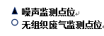

N2

下风向监控点3#
下风向监控点2#

图6-2 无组织废气及噪声监测点位示意图
无组织点位图

表七
7.1验收监测期间生产工况记录
受安徽宝瑞丰电子科技有限公司委托，安徽尚德谱检测技术有限责任公司2021年07月01～07月02日对安徽宝瑞丰电子科技有限公司年产3200吨印刷品印刷项目进行验收检测。现场有安徽尚德谱检测技术有限责任公司负责现场监测的技术人员和企业相关人员。当生产负荷达到验收检测要求时，方可进入现场进行检测，以保证检测数据的有效性。7月1日和7月2日，公司正常生产，各项环保设施运行正常，达到验收检测要求。
表7-1 企业验收监测期间生产负荷
日期 | 产品名称 | 设计产量 | 实际产量 | 单位 | 负荷（%）
2021.07.01 | 书刊纸 | 3200/300 | 8.55 | 张 | 80.16
2021.07.02 | 书刊纸 | 3200/300 | 8.62 | 张 | 80.81
根据表7-1该工程本次验收期间平均生产负荷大于75%，满足工程验收生产负荷条件要求。
7.2验收监测结果

7.2.1 废水监测结果
表7-2 废水监测结果
单位：mg/L（pH：无量纲）
采样点 | 采样日期及频次 |  | 检测项目
 |  |  | PH | 悬浮物 | 化学需氧量 | NH₃-N | 五日生化需氧量
厂区污水总排口 | 2021-07-01 | I | 7.5 | 115 | 124 | 8.15 | 41.5
 |  | II | 7.3 | 108 | 123 | 7.91 | 43.5
 |  | III | 7.5 | 110 | 125 | 8.25 | 51.0
 |  | Ⅳ | 7.4 | 106 | 124 | 7.91 | 45.6
 | 平均/范围 |  | 7.3~7.5 | 109.7 | 124 | 8.05 | 45.4
 | 标准值 |  | 6~9 | 160 | 300 | 30 | 140
 | 达标情况 |  | 达标 | 达标 | 达标 | 达标 | 达标
 | 2021-07-02 | I | 7.6 | 121 | 125 | 7.95 | 47.5
 |  | II | 7.5 | 118 | 120 | 7.85 | 46.2
 |  | III | 7.5 | 116 | 118 | 7.95 | 45.9
 |  | Ⅳ | 7.6 | 117 | 126 | 7.88 | 47.6
 | 平均/范围 |  | 7.5~7.6 | 118 | 122.3 | 7.91 | 46.8
 | 标准值 |  | 6~9 | 160 | 300 | 30 | 140
 | 达标情况 |  | 达标 | 达标 | 达标 | 达标 | 达标
验收监测结果表明：验收监测期间，项目总排口出水水质稳定，各项因子pH、COD、BOD₅、氨氮和SS日均值监测指标符合本次验收采用的朱砖井污水处理厂接管标准要求。

7.2.1 有组织废气监测结果
印刷工序废气检测结果见下表
表7-3 印刷工序废气检测结果
排气筒高度（m） |  |  | 15 |  |  |  |  |  | 标准限值 | 达标情况
采样点位 | 项目参数 |  | 2021年07月01日 |  |  | 2021年07月02日
 |  |  | Ⅰ | Ⅱ | Ⅲ | Ⅰ | Ⅱ | Ⅲ
1#排气筒进口 | 标干流量（m³/h） |  | 12145 | 13105 | 12865 | 12974 | 12785 | 13052 | / | /
 | 非甲烷总烃 | 排放浓度（mg/m³） | — | — | — | — | — | — | / | /
 |  | 排放速率（kg/h） | 0.504 | 0.558 | 0.570 | 0.564 | 0.505 | 0.555 | / | /
1#排气筒出口 | 标干流量（m³/h） |  | 14521 | 14985 | 14624 | 14886 | 14912 | 14886 | / | /
 | 非甲烷总烃 | 排放浓度（mg/m³） | 5.24 | 4.96 | 5.38 | 5.86 | 5.74 | 5.63 | 70 | 达标
 |  | 排放速率（kg/h） | 0.076 | 0.074 | 0.079 | 0.087 | 0.086 | 0.084 | 3.0 | 达标
2#排气筒进口 | 标干流量（m³/h） |  | 8845 | 8914 | 8945 | 8925 | 8877 | 8725 | / | /
 | 非甲烷总烃 | 排放浓度（mg/m³） | — | — | — | — | — | — | / | /
 |  | 排放速率（kg/h） | 0.326 | 0.317 | 0.335 | 0.349 | 0.342 | 0.337 | / | /
2#排气筒出口 | 标干流量（m³/h） |  | 14526 | 13985 | 14274 | 14228 | 14261 | 13886 | / | /
 | 非甲烷总烃 | 排放浓度（mg/m³） | 4.95 | 4.88 | 3.69 | 4.68 | 4.35 | 4.39 | 70 | 达标
 |  | 排放速率（kg/h） | 0.072 | 0.068 | 0.053 | 0.067 | 0.062 | 0.061 | 3.0 | 达标
印刷工序过程产生有机废气非甲烷总烃经集气罩收集后通过二级活性炭处理后通过15m高排气筒1#排放，印刷工序废气处理设施出口的非甲烷总烃的最大排放浓度5.86mg/m³，最大排放速率为0.087kg/h，满足《上海市大气污染物综合排放标准》（DB31/933-2015）中相关标准。印刷、胶装工序过程产生有机废气非甲烷总烃经集气罩收集后通过二级活性炭处理后通过15m高排气筒2#排放，印刷、胶装工序废气处理设施出口的非甲烷总烃的最大排放浓度4.95mg/m³，最大排放速率为0.072kg/h，满足《上海市大气污染物综合排放标准》（DB31/933-2015）中相关标准。

7.2.2 无组织废气监测结果
项目无组织废气监测结果见下表。
表7-4 无组织废气检测结果
单位：mg/m³
监测因子 | 采样日期 | 频次 | 采样点位
 |  |  | 上风向 | 下风向1# | 下风向2# | 下风向3# | 印刷厂房外
非甲烷总烃 | 2021.07.01 | Ⅰ | 0.94 | 1.15 | 1.18 | 1.26 | 1.91
 |  | Ⅱ | 1.02 | 1.24 | 1.32 | 1.41 | 2.05
 |  | Ⅲ | 0.97 | 1.21 | 1.28 | 1.28 | 1.98
 | 2021.07.02 | Ⅰ | 1.02 | 1.15 | 1.25 | 1.34 | 2.15
 |  | Ⅱ | 0.94 | 1.21 | 1.15 | 1.25 | 1.94
 |  | Ⅲ | 0.97 | 1.31 | 1.26 | 1.16 | 2.08
最大浓度值 |  |  | 1.41 |  |  |  | 2.15
标准限值 |  |  | 4.0 |  |  |  | 6.0
达标情况 |  |  | 达标
对项目厂界废气无组织排放监测的结果表明，非甲烷总烃无组织最大排放浓度为1.41mg/m³，满足《大气污染物综合排放标准》（DB31/933-2015）中无组织排放监控浓度限值要求。对于印刷厂房外，非甲烷总烃无组织最大排放浓度为2.15mg/m³，满足《挥发性有机物无组织排放控制标准》（GB37822-2019）中厂区内无组织特别排放限值。

7.2.3噪声监测结果
噪声监测结果见下表。
表7-5 噪声监测结果 单位：dB（A）
编码 | 检测点位 | 检测值
 |  | 2021.07.01 |  | 2021.07.02
 |  | 昼间LeqA | 夜间LeqA | 昼间LeqA | 夜间LeqA
▲N1 | 东厂界 | 57 | 46 | 58 | 47
▲N2 | 南厂界 | 58 | 47 | 57 | 46
▲N3 | 西厂界 | 57 | 46 | 55 | 47
▲N4 | 北厂界 | 56 | 46 | 57 | 45
标准 |  | 60 | 50 | 60 | 50
达标情况 |  | 达标 | 达标 | 达标 | 达标
验收监测结果表明：验收监测期间，项目厂界四周噪声均满足《工业企业厂界环境噪声排放标准》（GB12348-2008）中2类标准，达标排放。
7.3总量核算
根据建设项目环评，本项目满足总量控制指标。

表八
8验收监测结论
安徽宝瑞丰电子科技有限公司主要从事书刊纸印刷生产，本次验收为年产3200吨印刷品印刷项目。安徽宝瑞丰电子科技有限公司年产3200吨印刷品印刷项目于2021年3月委托安徽启晨环境科技有限公司承担其环境影响评价工作，安徽宝瑞丰电子科技有限公司于2021年7月对该项目进行了环境保护验收工作。该次验收范围及规模为年产3200吨印刷品及已完成的主要车间和配套设施建设。
安徽尚德谱检测技术有限责任公司于2021.07.01~2021.07.02对安徽宝瑞丰电子科技有限公司年产3200吨印刷品印刷项目进行竣工环保验收监测，监测期间对企业的生产负荷进行现场核查，核查结果满足环保验收监测对生产工况的要求，企业各项污染治理设施运行正常，工况基本稳定。通过对该项目废气、废水、噪声进行了验收监测和环境管理检查得出结论如下：
8.1 噪声监测结论
验收监测结果表明：验收监测期间，项目厂界四周满足《工业企业厂界环境噪声排放标准》（GB12348-2008）中2类标准，达标排放，对周边环境影响小。
8.2 有组织废气处理
验收监测结果表明，验收监测期间，印刷工序过程产生有机废气非甲烷总烃经集气罩收集后通过二级活性炭处理后通过15m高排气筒1#排放，印刷工序废气处理设施出口的非甲烷总烃的最大排放浓度5.86mg/m³，最大排放速率为0.087kg/h，满足《上海市大气污染物综合排放标准》（DB31/933-2015）中相关标准。印刷、胶装工序过程产生有机废气非甲烷总烃经集气罩收集后通过二级活性炭处理后通过15m高排气筒2#排放，印刷、胶装工序废气处理设施出口的非甲烷总烃的最大排放浓度4.95mg/m³，最大排放速率为0.072kg/h，满足《上海市大气污染物综合排放标准》（DB31/933-2015）中相关标准。
8.3 无组织废气监测结论
对项目厂界废气无组织排放监测的结果表明，非甲烷总烃无组织最大排放浓度为1.41mg/m³，满足《大气污染物综合排放标准》（DB31/933-2015）中无组织排放监控浓度限值要求。对于印刷厂房外，非甲烷总烃无组织最大排放浓度为2.15mg/m³，满足《挥发性有机物无组织排放控制标准》（GB37822-2019）中厂区内无组织特别排放限值。
8.4 废水监测结论
验收监测结果表明：项目总排口出水水质稳定，各项因子pH、COD、BOD₅、氨氮和SS日均值监测指标符合本次验收采用的朱砖井污水处理厂接管标准要求，达标后排入派河。
8.5固体废物
本项目固体废物应分类收集。废活性炭、废油墨罐、废PS版集中收集于危废间暂存，交由安徽上峰杰夏环保有限责任公司处置。生活垃圾收集后，委托环卫部门清运；废纸边角料和不合格品纸质印刷品委托环卫部门清运。通过采取以上措施，建设项目各项固体废物均能得到有效处置，处置方案可行，经过以上处置措施后可达到零排放,不会产生二次污染。
因此，本项目固废均得到妥善处理，实现不外排。
8.6总量控制
根据建设项目环评，本项目满足总量控制指标。
8.7工程变动情况
根据现场勘查，本项目实际生产与环评一致。
综上所述，公司履行了相应的建设项目环境保护“三同时”制度，手续完备，污染物达标排放，满足验收条件。
8.8 建议
1、加强生产和环保管理，保证各项污染物长期稳定达标排放，避免污染事故的发生。
2、积极做好生产固废的回收暂存工作和转运工作，生活垃圾做到日产日清。

建设项目环境保护“三同时”竣工验收登记表
填表单位（盖章）： 安徽宝瑞丰电子科技有限公司 填表人： 项目经办人：
建 设 项 目 | 项目名称 |  |  | 年产3200吨印刷品印刷项目 |  |  |  |  |  |  |  |  |  |  |  | 建设地点 |  |  |  |  |  | 合肥市新站区鹿鸣山路与规划道路交口（合肥赛宇工程机械销售有限公司厂房内）
 | 行业类别 |  |  | C2320 装订及印刷相关服务 |  |  |  |  |  |  |  |  |  |  |  | 建设性质 |  |  |  |  |  | 新建
 | 设计生产能力 |  |  | 年生产印刷品3200吨 |  |  |  |  |  |  |  | 实际生产能力 |  |  |  | 年生产印刷品3200吨 |  |  |  |  |  |  |  |  | 环评单位 |  |  | 安徽启晨环境科技有限公司
 | 环评审批机关 |  |  | - |  |  |  |  |  |  |  | 审批文号 |  |  |  | - |  |  |  |  |  |  |  |  | 环评文件类型 |  |  |  |  |  | 环境影响报告表
 | 开工日期 |  |  | 2020.10 |  |  |  |  |  |  |  | 竣工日期 |  |  |  | 2021.2 |  |  |  |  |  |  |  |  | 排污许可证申领时间 |  |  |  |  |  | 2021.07.03
 | 环保设施设计单位 |  |  | 安徽子善环境科技有限公司 |  |  |  |  |  |  |  | 环保设施施工单位 |  |  |  | 安徽子善环境科技有限公司 |  |  |  |  |  |  |  |  | 本工程排污许可证编号 |  |  |  |  |  | 91340100MA2MUQFC9Y001X
 | 验收单位 |  |  | 安徽宝瑞丰电子科技有限公司 |  |  |  |  |  |  |  | 环保设施监测单位 |  |  |  | 安徽尚德谱检测技术有限责任公司 |  |  |  |  |  |  |  |  | 验收监测时工况 |  |  |  |  |  | 75%以上
 | 投资总概算（万元） |  |  | 750 |  |  |  |  |  |  |  | 环保投资总概算（万元） |  |  |  | 18 |  |  |  |  |  |  |  |  | 所占比例（%） |  |  |  |  |  | 2.4%
 | 实际总投资（万元） |  |  | 750 |  |  |  |  |  |  |  | 实际环保投资（万元） |  |  |  | 23 |  |  |  |  |  |  |  |  | 所占比例（%） |  |  |  |  |  | 3.07%
 | 废水治理（万元） |  |  | 0.8 |  | 废气治理（万元） |  |  | 20 |  | 噪声治理（万元） |  |  |  | 1.5 | 固体废物治理（万元） |  |  |  | 0.7 |  |  | 绿化及生态（万元） |  |  |  |  |  |  | 0 | 其它（万元） |  |  | 0
 | 新增废水处理设施能力 |  |  |  |  | / |  |  |  |  | 新增废气处理设施能力（Nm³/h） |  |  |  |  |  |  | / |  |  |  |  |  |  |  | 年平均工作日（h/a） |  |  |  |  |  | 2400
运营单位 |  | 安徽宝瑞丰电子科技有限公司 |  |  |  |  |  | 运营单位社会统一信用代码（或组织机构代码） |  |  |  |  |  |  |  |  | 91340100MA2MUQFC9Y |  |  |  |  |  |  | 验收时间 |  |  | 2021.07.01～2021.07.02
污染物排放达标与总控制  （工业建  设项目  详填） |  | 污染物 |  |  | 原有排放量  （1） |  | 本期工程实际排放浓度（2） |  |  | 本期工程允许排放浓度  （3） |  |  | 本期工程产生量  （4） | 本期工程自身削减量（5） |  |  | 本期工程实际排放量（6） |  | 本期工程核定排放总量（7） |  | 本期工程“以新带老”削减量  （8） |  |  |  | 全厂实际排放总量  （9） |  |  |  | 全厂核定排放总量  （10） |  | 区域平衡替代削减量  （11） |  | 排放增减量  （12）
 |  | 废水 |  |  | — |  | — |  |  | — |  |  | — | — |  |  | — |  | — |  | — |  |  |  | — |  |  |  | — |  | — |  | —
 |  | 化学需氧量 |  |  | — |  | — |  |  | — |  |  | — | — |  |  | — |  | — |  | — |  |  |  | — |  |  |  | — |  | — |  | —
 |  | 氨氮 |  |  | — |  | — |  |  | — |  |  | — | — |  |  | — |  | — |  | — |  |  |  | — |  |  |  | — |  | — |  | —
 |  | 石油类 |  |  | — |  | — |  |  | — |  |  | — | — |  |  | — |  | — |  | — |  |  |  | — |  |  |  | — |  | — |  | —
 |  | 废气 |  |  | — |  | — |  |  | — |  |  | — | — |  |  | — |  | — |  | — |  |  |  | — |  |  |  | — |  | — |  | —
 |  | 烟尘（粉尘） |  |  | — |  | — |  |  | — |  |  | — | — |  |  | — |  | — |  | — |  |  |  | — |  |  |  | — |  | — |  | —
 |  | 二氧化硫 |  |  | — |  | — |  |  | — |  |  | — | — |  |  | — |  | — |  | — |  |  |  | — |  |  |  | — |  | — |  | —
 |  | 氮氧化物 |  |  | — |  | — |  |  | — |  |  | — | — |  |  | — |  | — |  | — |  |  |  | — |  |  |  | — |  | — |  | —
 |  | VOC |  |  | — |  | — |  |  | — |  |  | — | — |  |  | — |  | — |  | — |  |  |  | — |  |  |  | — |  | — |  | —
 |  | 工业固体废物 |  |  | — |  | — |  |  | — |  |  | 5 | 5 |  |  | 0 |  | 0 |  | — |  |  |  | 0 |  |  |  | 0 |  | — |  | 0
 |  | 与项目有关的其他特征污染物 | — |  | — |  | — |  |  | — |  |  | — | — |  |  | — |  | — |  | — |  |  |  | — |  |  |  | — |  | — |  | —
 |  |  | — |  | — |  | — |  |  | — |  |  | — | — |  |  | — |  | — |  | — |  |  |  | — |  |  |  | — |  | — |  | —
 |  |  | — |  | — |  | — |  |  | — |  |  | — | — |  |  | — |  | — |  | — |  |  |  | — |  |  |  | — |  | — |  | —
注：1、排放增减量：（+）表示增加，（-）表示减少； 2、(12)=(6)-(8)-(11)，（9）=(4)-(5)-(8)-(11)+（1）
3、计量单位：废水排放量——万吨/年；废气排放量——万标立方米/年；工业固体废物排放量——万吨/年；水污染物排放浓度——毫克/升；
大气污染物排放浓度——毫克/立方米；水污染物排放量——吨/年；大气污染物排放量——吨/年

附件：
1、现场照片
2、监测报告
3、危废协议
附图：
1、项目地理位置图
2、平面布置图

附件1：现场照片
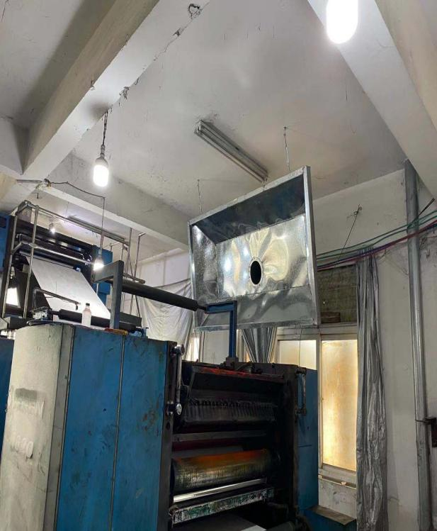 | 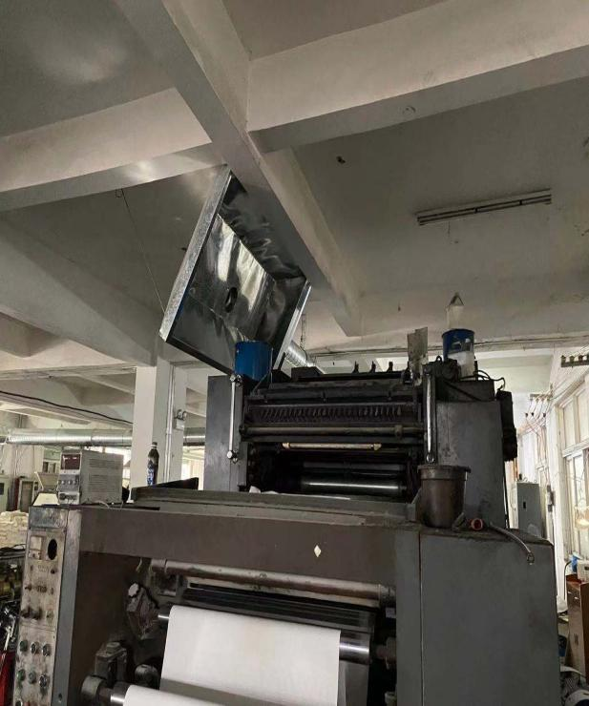
印刷工序1#（型号2880的轮转机） | 印刷工序2#（型号880*1230的轮转机）
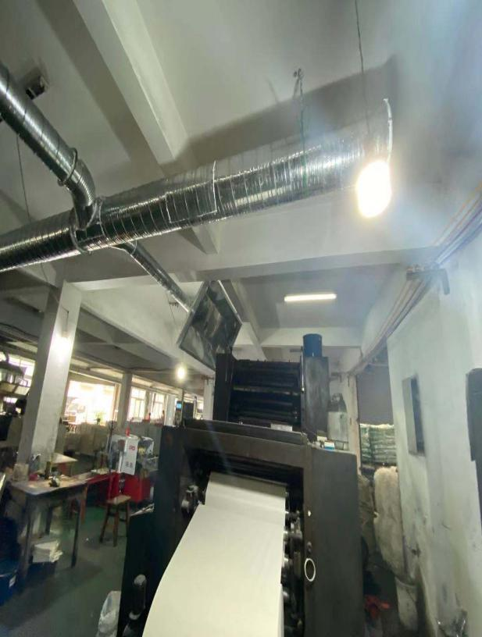 | 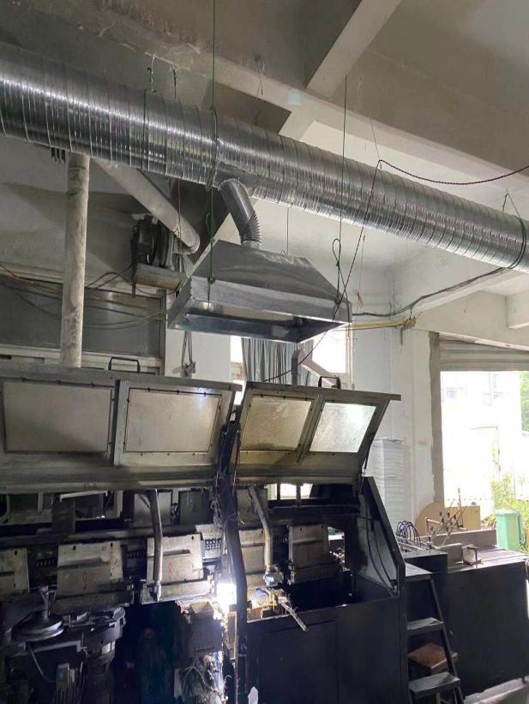
印刷工序2#（型号DJ787-01的轮转机） | 胶装工序（胶装联动线）
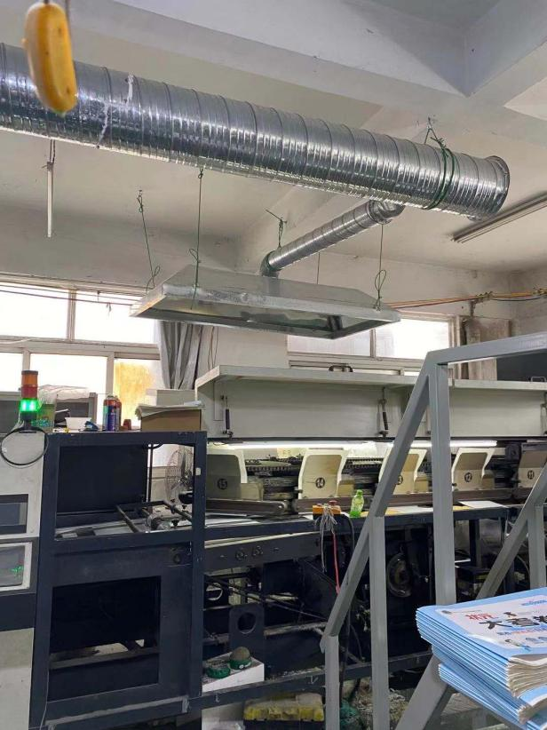 | 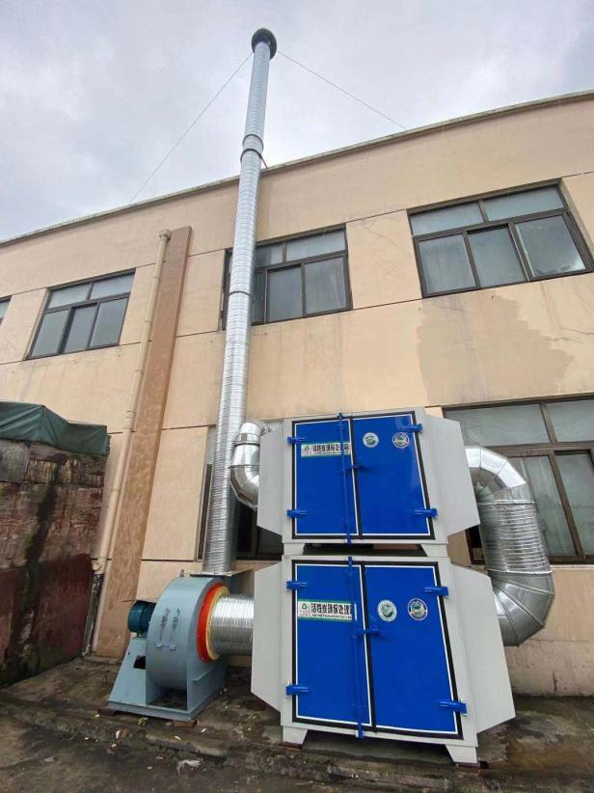
胶装工序（8K试卷胶订机） | 印刷工序1#（活性炭吸附装置+15米高排气筒排放）
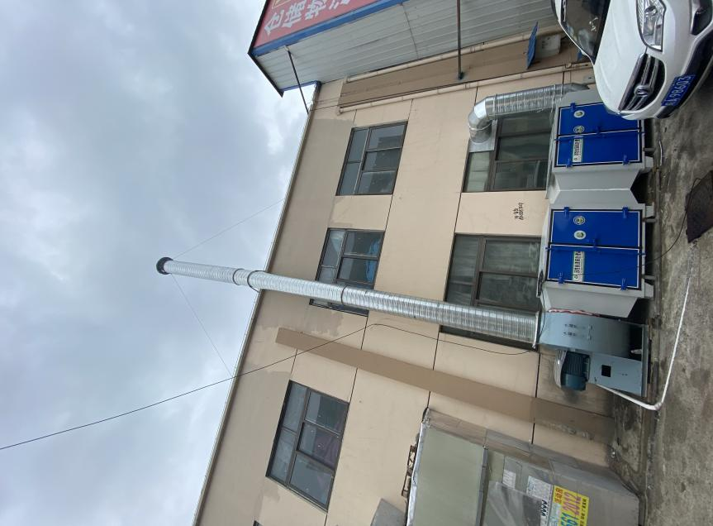 | 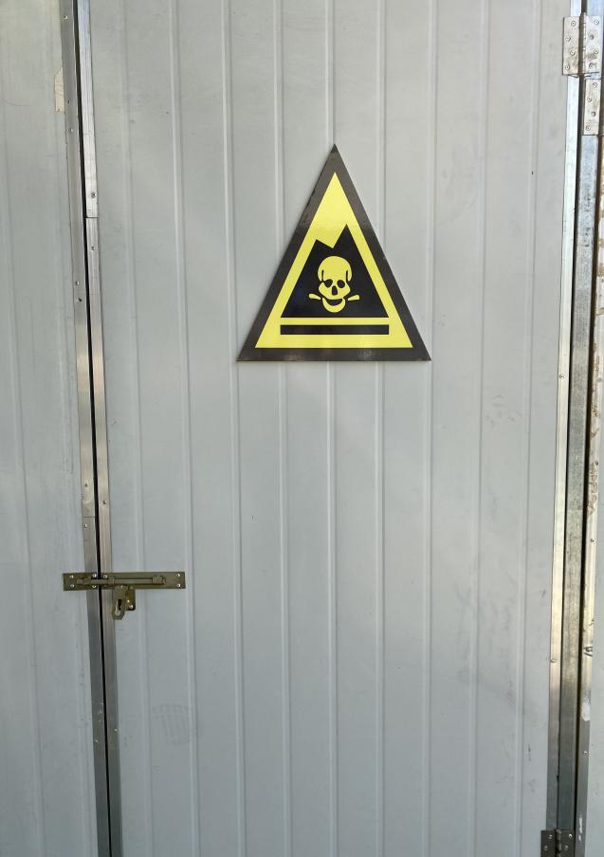
印刷、胶装工序2#（活性炭吸附装置+15米高排气筒排放） | 危废暂存间
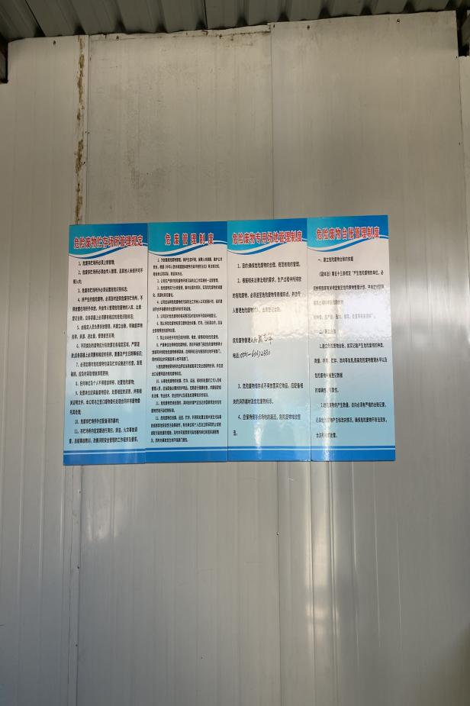 | 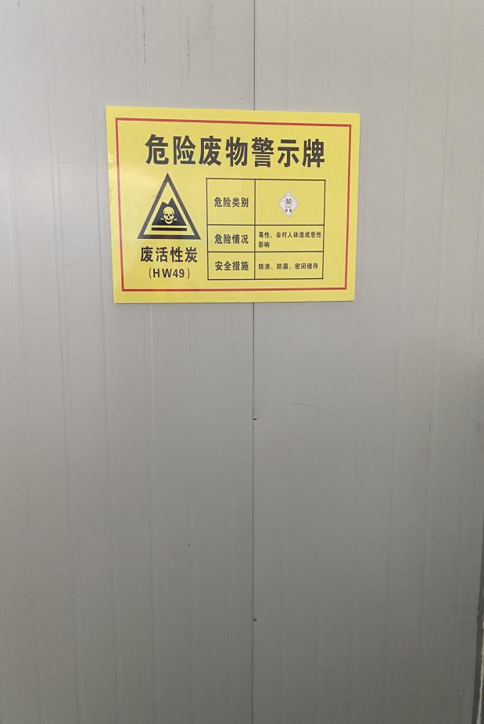
危废标识

附件2：检测报告
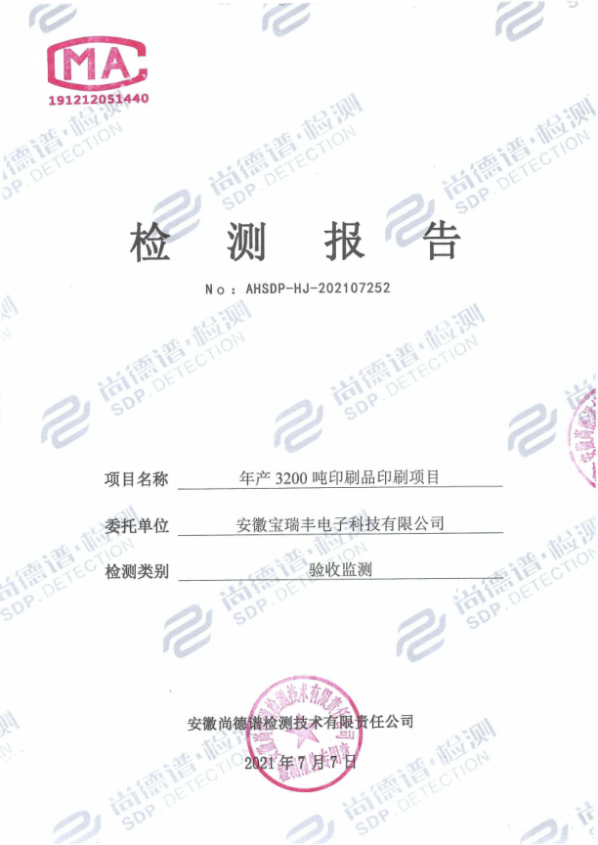
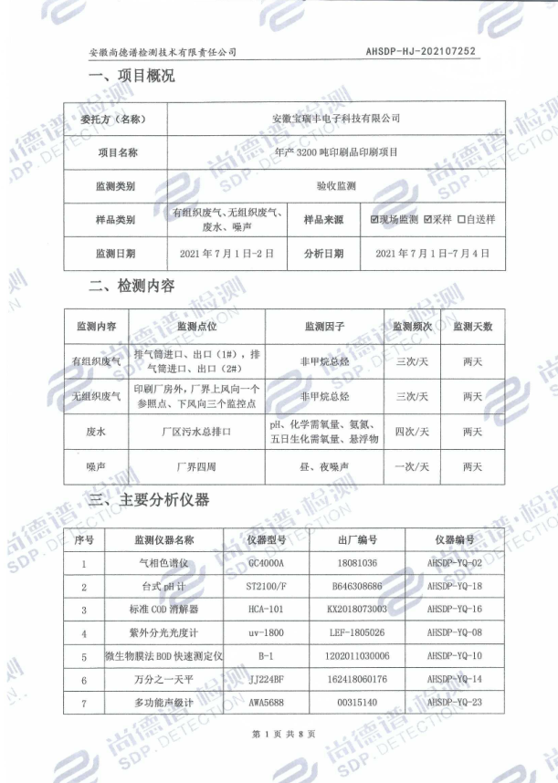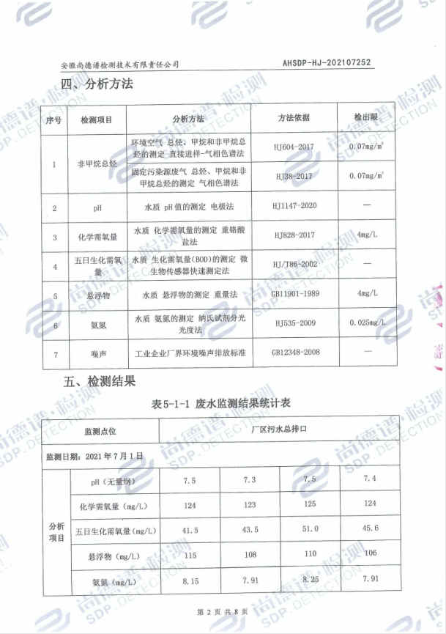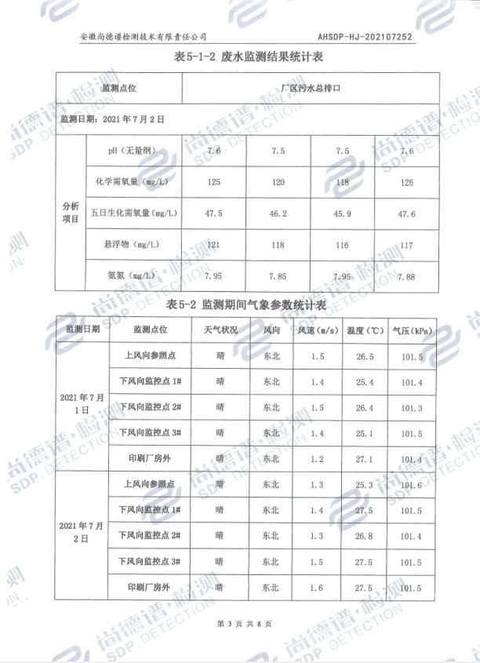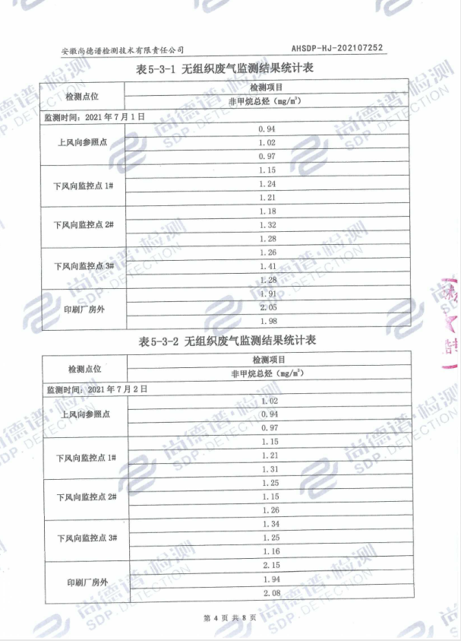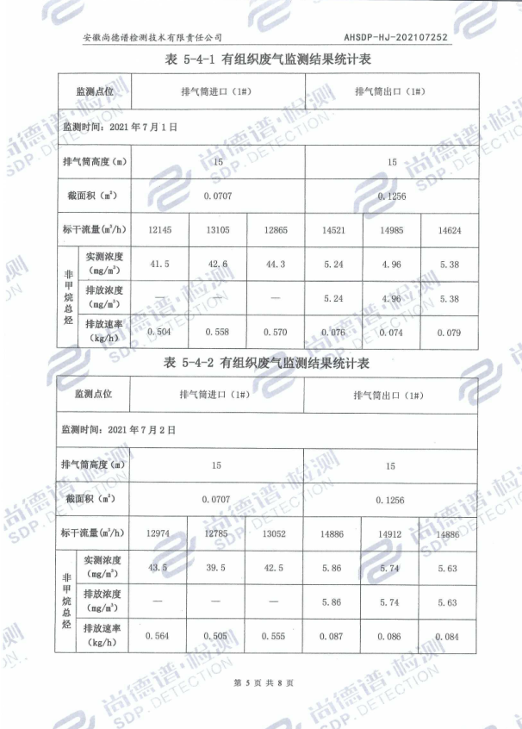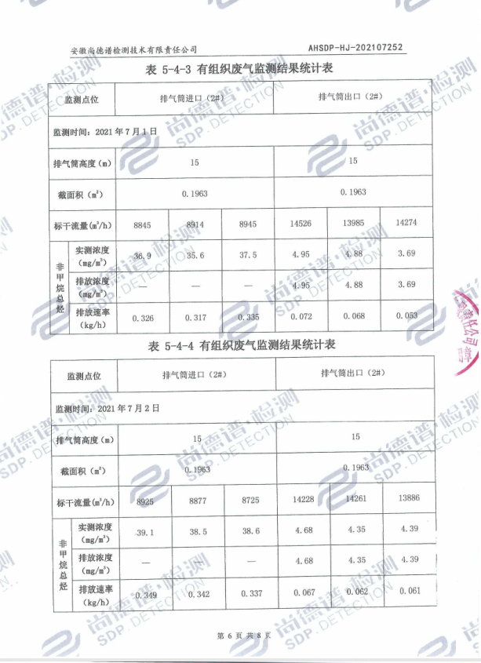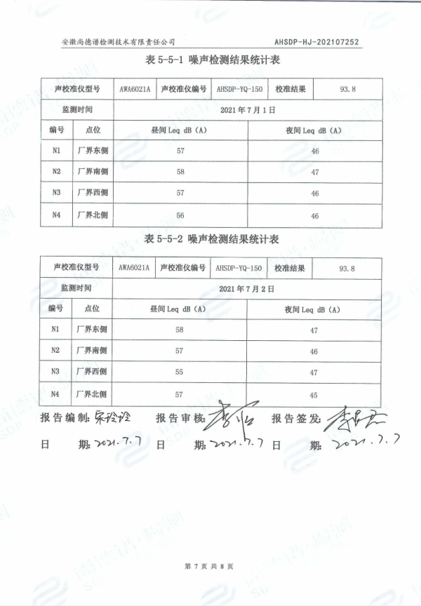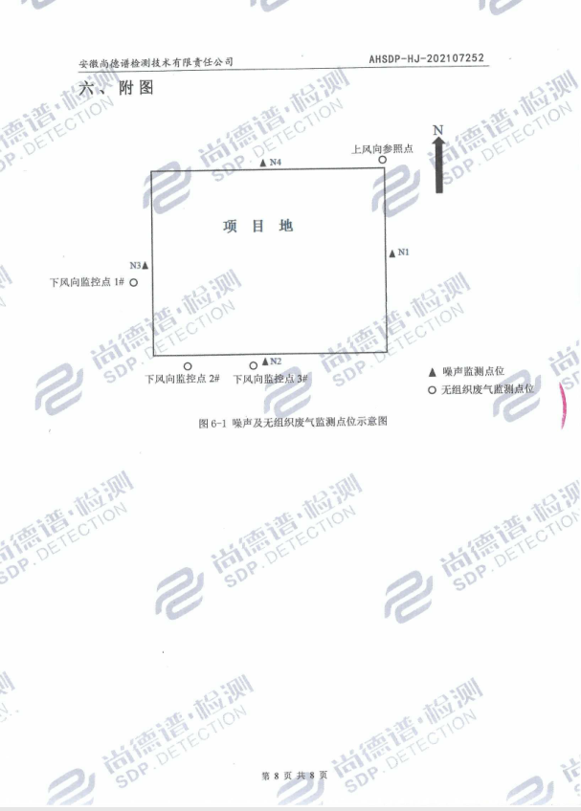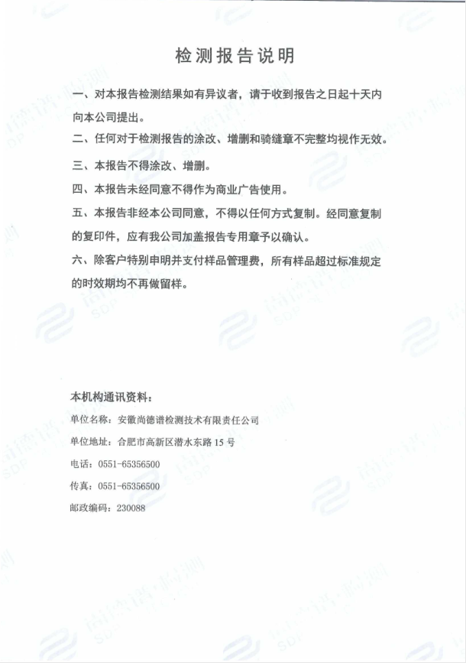
附件3：危废协议
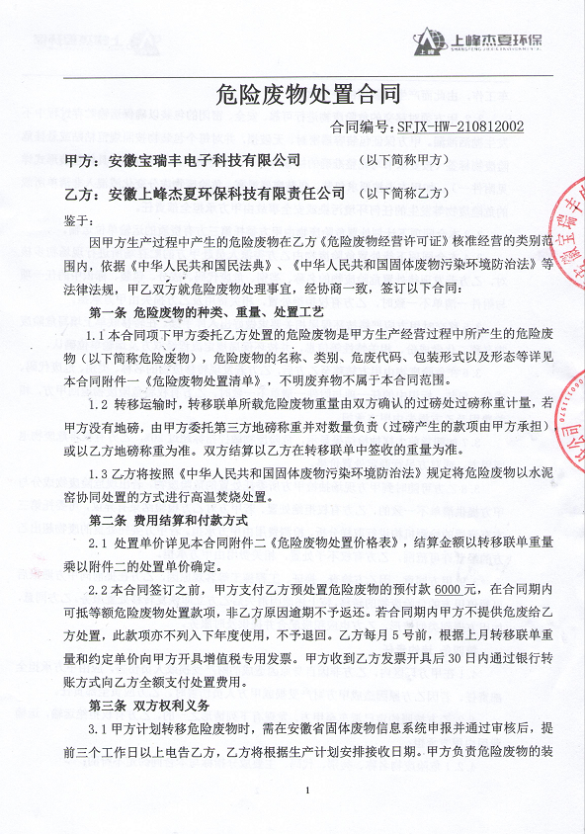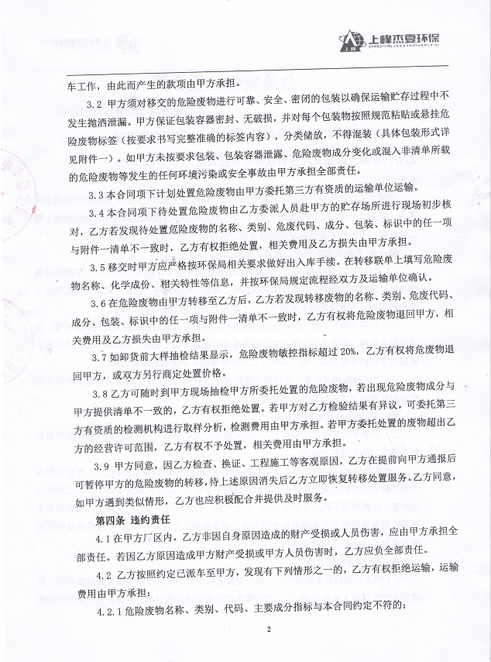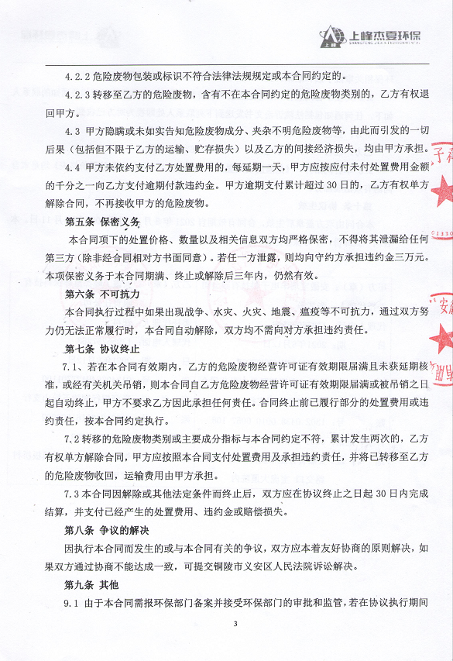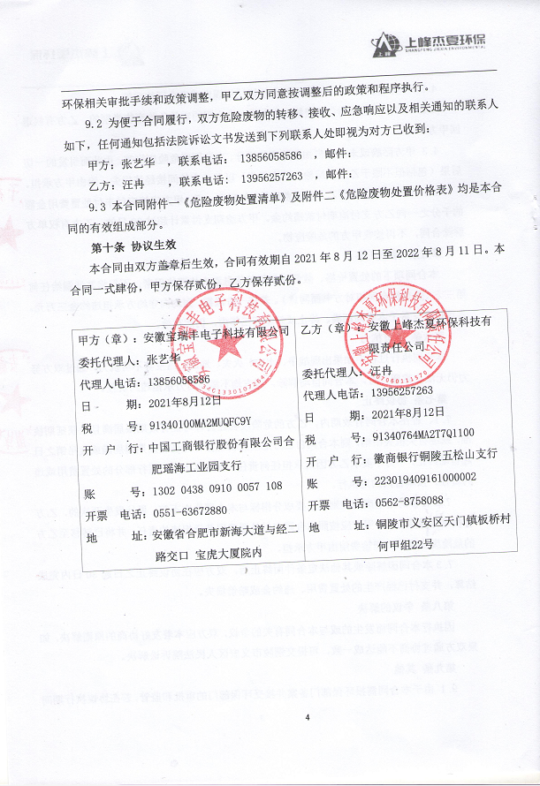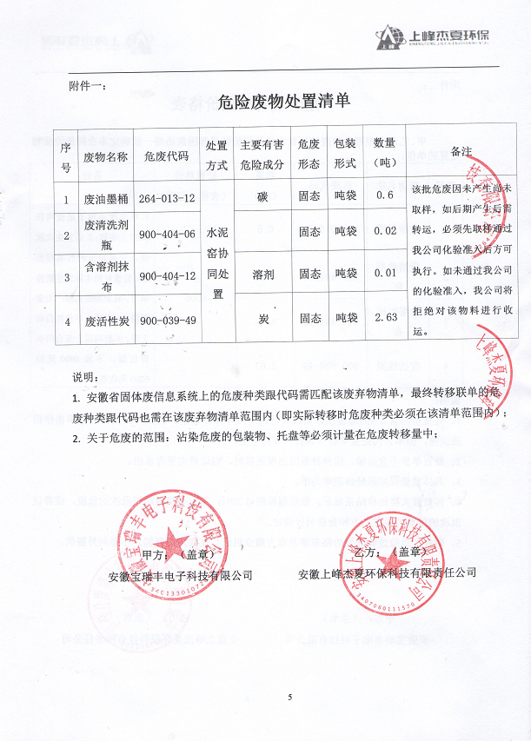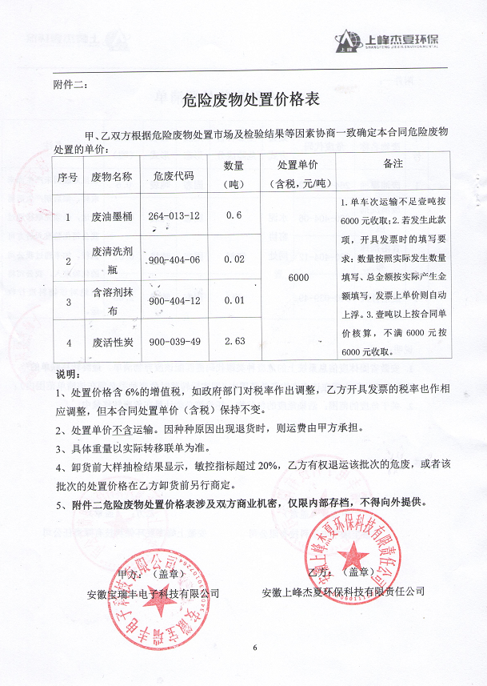
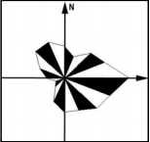
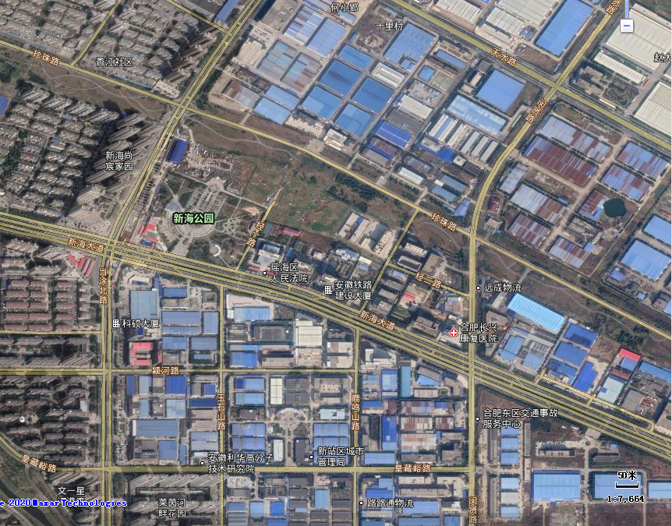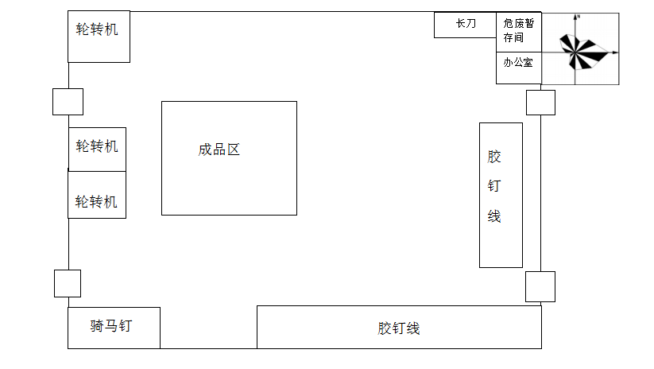
项目地

附图1 地理位置图
附图2：车间平面布置图

